**南 开 大 学**

本 科 生 课 程 设 计 论 文（设 计）

中文题目：网络五子棋游戏

外文题目：Online Gobang Game

学 号：2010234

姓 名：徐文斌

年 级：2020级

专 业：计算机科学与技术

系 别：计算机系

学 院：计算机学院

指导教师：刘嘉欣

完成日期：2022年12月31日

关于南开大学本科生毕业论文（设计）的声明

本人郑重声明：所呈交的学位论文，是本人在指导教师指导下，进行研究工作所取得的成果。除文中已经注明引用的内容外，本学位论文的研究成果不包含任何他人创作的、已公开发表或没有公开发表的作品内容。对本论文所涉及的研究工作做出贡献的其他个人和集体，均已在文中以明确方式标明。本学位论文原创性声明的法律责任由本人承担。

学位论文作者签名：

年 月 日

本人声明：该学位论文是本人指导学生完成的研究成果，已经审阅过论文的全部内容，并能够保证题目、关键词、摘要部分中英文内容的一致性和准确性。

学位论文指导教师签名：

年 月 日

**摘 要**

经过一个学期的Java课程学习，我对Java的基本语法以及利用Java进行可视化、多线程、网络编程等知识有了一个基本的掌握。本次课程设计，我使用Java编程语言及相关开发工具，设计并实现了一个网络版的五子棋游戏。为实现该程序，我使用eclipse开发平台，利用Java Swing图形化开发以及Java多线程编程和Java TCP网络编程等技术，采用C/S网络编程模式和MVC编程模型进行程序开发。本文将主要描述开发工具的选择、程序框架设计、程序功能的具体实现，以及对当前程序的展望。

关键词：Java；网络编程；Java Swing编程；C/S网络编程；五子棋

**Abstract**

After a semester of Java courses, I have a basic grasp of the basic grammar of Java and the use of Java for visualization, multi-threading, network programming and so on. In this course design, I used the Java programming language and related development tools to design and implement an online Gobang game. In order to realize the program, I use the eclipse development platform, Java Swing graphical development technology, Java multi-threaded programming and Java TCP network programming, and use the C/S network programming model and MVC programming model for program development. This article will mainly describe the selection of development tools, the framework design of the program, the specific realization of program functions, and the outlook for the current program.

**Keywords:** Java; network programming; Java Swing programming; C/S network programming; Gobang

目 录

声 明.................................................................................................I

摘 要................................................................................................II

Abstract.............................................................................................III

目 录..............................................................................................IV

第一章 引言......................................................................................1

第二章 开发工具选择......................................................................2

一、编程语言特点比较...................................................................2

二、集成开发环境选择...................................................................3

第三章 程序框架设计......................................................................4

一、网络框架..................................................................................4

二、客户端框架..............................................................................6

第四章 功能实现..............................................................................9

一、客户端实现..............................................................................9

二、服务端实现............................................................................15

第五章 展望与总结........................................................................17

一、展望.......................................................................................17

二、总结………............................................................................17

致 谢..............................................................................................18

第一章 引言

在进行完本学期的Java课程学习后，我学习了Java语言的基本语法，更加深入了解了面向对象编程的思路和方法。同时，初步掌握了Java图形化编程，Java多线程编程以及Java网络编程的基本知识及应用。本次课程设计，我将Java课程中所学到的知识结合起来，利用相关技术设计并实现了一个网络版的五子棋游戏。

本文将从开发工具的选择、程序框架设计、程序功能的具体实现，以及对当前程序的展望几方面进行详细的描述。

第二章 开发工具选择

一、编程语言特点比较

（一）Java语言特点

Java具有简单性、面向对象、分布式、健壮性、安全性、平台独立与可移值性、多线程、动态性等特点，可以实现网络编程。以下具体分析跨平台性、安全性、多线程性、简单性四个特点。

1.跨平台性

Java自带的虚拟机很好地实现了跨平台性。Java源程序代码经过编译后生成二进制的字节码是与平台无关的，但是可被Java虚拟机识别的一种机器码指令。 Java虚拟机提供了一个字节码到底层硬件平台及操作系统的屏障，使得Java语言具备跨平台性。

2.安全性

在Java语言中删除了类似于C语言中的指针和内容释放等语法，有效的避免了非法操作内存，代码要经过校验之后才能够运行，所以未经允许的Java程序不可能出现损害系统平台的行为，最大的好处就是，Java可以编写防病毒和可修复的系统。Java通常被用在网络环境中，为此，Java提供了一个安全机制以防恶意代码的攻击，从而可以提高系统的安全性。

3.多线程性

多线程机制使应用程序在同一时间并行执行多项任务，Java语言提供多线程之间的同步机制，这些相应的同步机制可以很好的保证不同线程，能够正确的共享数据。多线程机制使程序具有更好的交互性和实时性。

4.简单性

Java语言是C++语言的一个“纯净”版本。没有头文件、指针运算、结构、联合、操作符重载、虚基类等。Java源代码的书写不拘泥于特定的环境，可以用记事本、文本编辑器等编辑软件来实现，然后将源文件进行编译，编译通过后可直接运行，通过调试则可得到想要的结果。

（二）C++语言特点

C++是以C语言为基础而发展起来的以面向对象为主要特征的语言。其在C语言功能的基础上可以使用抽象数据类型进行基于对象的编程；可以使用多继承、多态进行面向对象的编程；可以担负起以模版为特征的泛型化编程。是C语言的加强版。

（三）Python语言特点

Python的语言特点主要有：简单易学，面向对象，可移植性，解释型，开源，高级语言，可扩展性，丰富的库。常用于Web开发、科学计算、人工智能等方面的应用。

（四）总结

经过比较分析，Java具有较强的多线程性能和网络编程性能，同时编写较为简单易懂。是实现网络版五子棋的一个合适的选择。

二、集成开发环境选择

集成开发环境选择方面，考虑Eclipse和IntelliJ IDEA。二者皆有自己的优缺点。相比之下，Eclipse的项目结构支持更强大，界面更加精美，插件编写更容易。但开发效率没有IDEA高。在此我们选择Eclipse集成开发环境编写五子棋程序。

第二章 程序框架设计

本程序框架设计主要分为网络框架设计和客户端框架设计两部分。考虑到服务端负责的逻辑较为简单，在此对于其框架设计不做过多阐述。程序网络框架主要使用基于TCP的C/S网络编程模型，客户端框架使用基于MVC模型的网络通信模型。下面将对这两部分进行详细介绍。

一、网络框架

（一）C/S模型选择原因

C/S结构，即Client/Server(客户机/服务器)结构。其大致工作流程为：服务器首先启动监听程序，对指定的端口进行监听，等待接收客户端的连接请求。客户端启动程序，请求连接服务器的指定端口。服务器收到客户端的连接请求后，与客户端建立套接字连接。连接建立成功，客户端与服务器分别打开两个流，其中客户端的输入流连接到服务器的输出流，服务器的输入流连接到客户端的输出流，两边的流连接成功后进行双向通信。当通信完毕后，客户端和服务端两边各自断开连接。

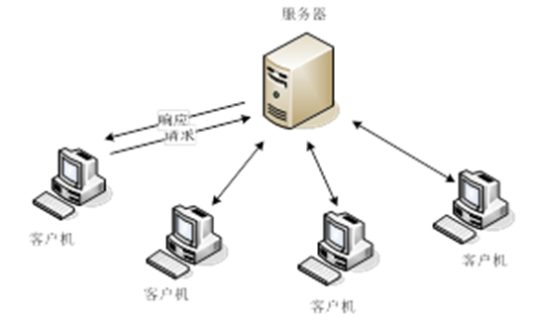

图1 C/S模型

接下来考虑选择C/S网络编程模型的原因。首先，交互性强是C/S模式固有的一个优点。在C/S模型中，客户端有一套完整应用程序，在出错提示、在线帮助等方面都有强大的功能，并且可以在子程序间自由切换。其次，C/S模式提供

了更安全的存取模式。由于C/S模式配备的是点对点的结构模式，采用适用于局域网、安全性可以得到可靠的保证。此外，由于C/S模式逻辑结构较为简单，C/S完成任务的速度较快，使得C/S更利于处理大量数据。由于客户端实现与服务器的直接相连，没有中间环节，因此响应速度快。同时由于开发是针对性的，因此，操作界面漂亮，形式多样，可以充分满足客户自身的个性化要求。但缺少通用性，业务的变更，需要重新设计和开发，增加了维护和管理的难度，进一步的业务拓展困难较多。

考虑到我期望实现大厅、全局聊天等功能，这就需要我使用C/S模型这种多个客户端连接一个服务端的网络编程模式。且要五子棋游戏过程中的大部分工作放到客户端完成，因此选择C/S模型这种胖客户端模型比较合适。

（二）TCP编程选择原因

在客户端与服务端建立的网络通信的选择上，我们考虑TCP与UDP的选择。TCP和UDP是TCP/IP协议族中两个具有代表性的传输层协议。TCP与UDP对比如下。

表2.1 UDP和TCP通信方式比较

|  |  |  |
| --- | --- | --- |
|  | UDP | TCP |
| 是否连接 | 无连接 | 面向连接 |
| 是否可靠 | 不可靠传输，不使用流量控制和拥塞控制 | 可靠传输，使用流量控制和拥塞控制 |
| 连接对象个数 | 支持一对一，一对多，多对一和多对多交互通信 | 只能是一对一通信 |
| 传输方式 | 面向报文 | 面向字节流 |
| 首部开销 | 首部开销小，仅8字节 | 首部最小20字节，最大60字节 |
| 适用场景 | 适用于实时应用（IP电话、视频会议、直播等） | 适用于要求可靠传输的应用，例如文件传输 |

考虑到网络版五子棋游戏对于信息传输速度并无过快要求，但要求信息在传输过程中有尽可能少的丢包。而TCP通信协议建立的服务端与客户端之间的稳定连接可以很好的满足程序编写的需求。因此我选择使用TCP通信协议进行服务端和客户端之间的通信。

二、客户端框架

（一）MVC模型选择原因

1.MVC模型介绍

MVC全名是Model View Controller，是模型(model)－视图(view)－控制器(controller)的缩写，一种软件设计典范，用一种业务数据、逻辑、界面显示分离的方法组织代码，将业务逻辑聚集到一个部件里面，在改进和个性化定制界面及用户交互的同时，不需要重新编写业务逻辑。MVC被独特的发展起来用于映射传统的输入、处理和输出功能在一个逻辑的图形化用户界面的结构中。MVC开始是存在于桌面程序中的，M是指业务模型，V是指用户界面，C则是控制器，使用MVC的目的是将M和V的实现代码分离，从而使同一个程序可以使用不同的表现形式。下面，我们详细介绍MVC模型的Model、View和Controller。

视图view是用户看到并与之交互的界面。MVC好处是它能为应用程序处理很多不同的[视图](https://baike.baidu.com/item/%E8%A7%86%E5%9B%BE)。在视图中其实没有真正的处理发生，不管这些数据是联机存储的还是一个雇员列表，作为视图来讲，它只是作为一种输出数据并允许用户操纵的方式。

模型model，在MVC的三个部件中，模型拥有最多的处理任务。例如对数据库的操作，被模型返回的数据是中立的，就是说模型与数据将要显示的格式无关，这样一个模型能为多个视图提供数据，也就是说数据在显示的时候有多种显示模式，例如CSS可以给同样的数据多种显示模式，由于应用于模型的代码只需写一次就可以被多个视图重用，所以减少了代码的重复性。

控制器controller，控制器接受用户的输入并调用模型和视图去完成用户的需求，例如当单击Web页面中的超链接和发送HTML表单时，控制器本身不输出任何东西和做任何处理。它只是接收请求并决定调用哪个模型构件去处理请求，然后再确定用哪个视图来显示返回的数据。更好的调节M和V的搭配。C层可以做的事情在M或者V层中都可以做。只是为了更好的分层。

2.MVC模型优点

MVC模型的出现不仅实现了功能模块和显示模块的分离，同时它还提高了应用系统的可维护性、可扩展性、可移植性和组件的可复用性。具体具有如下优点。

（1）耦合性低

　　视图层和业务层分离，这样就允许更改视图层代码而不用重新编译模型和控制器代码。同样，一个应用的业务流程或者业务规则的改变只需要改动MVC的模型层即可。因为模型与控制器和视图相分离，所以很容易改变应用程序的数据层和业务规则。

（2）重用性高

　　随着技术的不断进步，需要用越来越多的方式来访问应用程序。MVC模式允许使用各种不同样式的视图来访问同一个服务器端的代码，因为多个视图能共享一个模型。由于模型返回的数据没有进行格式化，所以同样的构件能被不同的界面使用。MVC使开发和维护用户接口的技术含量降低。

（3）部署快

　　使用MVC模式使开发时间得到相当大的缩减，它使程序员(Java开发人员)集中精力于业务逻辑，界面程序员(HTML和JSP开发人员)集中精力于表现形式上。

（4）有利软件工程化管理

　　由于不同的层各司其职，每一层不同的应用具有某些相同的特征，有利于通过工程化、工具化管理程序代码。控制器也提供了一个好处，就是可以使用控制器来联接不同的模型和视图去完成用户的需求，这样控制器可以为构造应用程序提供强有力的手段。给定一些可重用的模型和视图，控制器可以根据用户的需求选择模型进行处理，然后选择视图将处理结果显示给用户。

（二）基于MVC模型的网络通信模型

考虑到我选择使用C/S模型进行网络编程，需要在客户端MVC模型进行一些改动，以使得MVC模型可以应用于C/S框架的网络通信。具体设计为在MVC模型基础上添加N，即网络助手NetAssistant，协助模型进行与服务器的网络通信。NetAssistant主要负责程序与服务端的通信。当程序需要向服务端发送信息使，其接收来自Controller的控制和数据，并发送数据到服务端；当程序接收到来自服务端的数据后，其将信息通知给Controller，使Controller控制MVC模型做出相应的动作。概念图如图2。在MVC基础上添加NetAssistant协助客户端

与服务端的网络通信。

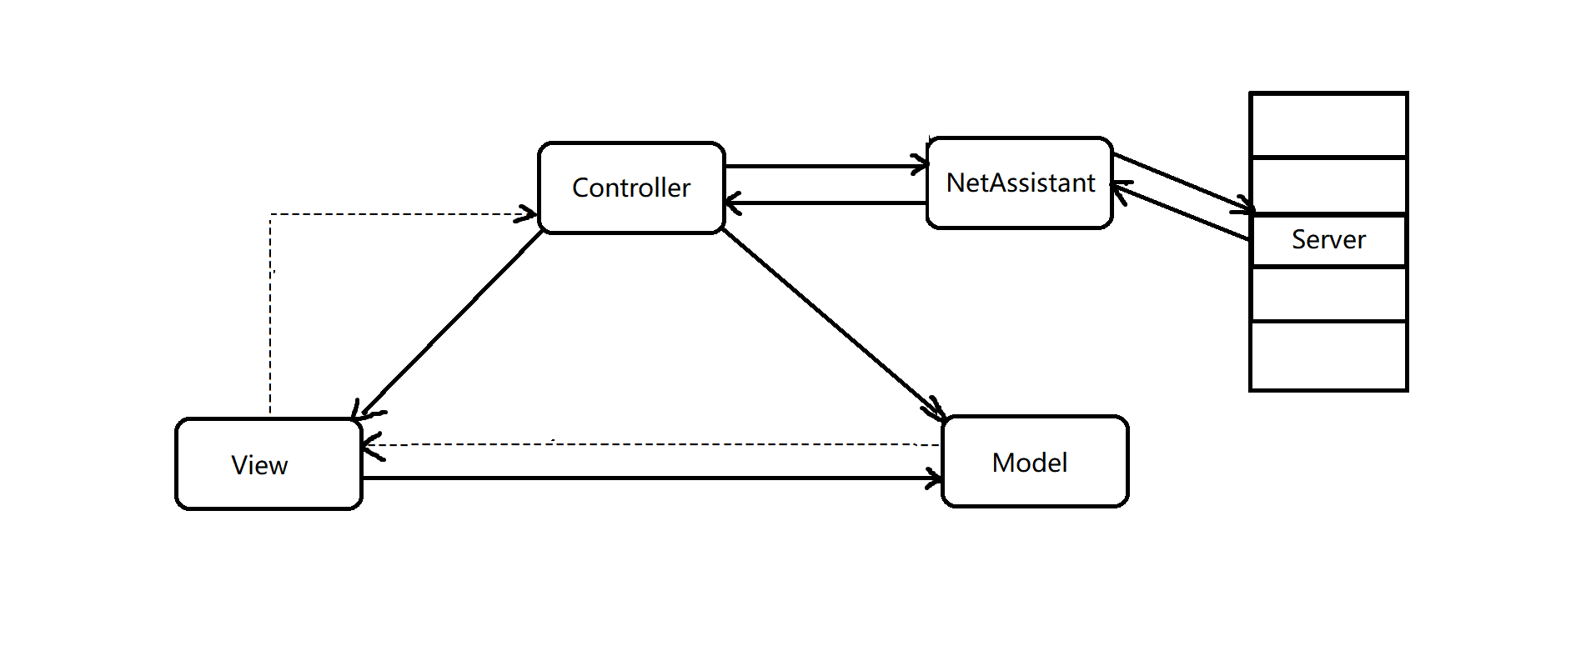

图2 基于MVC模型的网络通信模型

本模型可以很好地解决客户端与服务端通信的问题，且将网络通信功能和Controller分离，具有低耦合性、易扩展、易编程、易维护的优点。

第四章 功能实现

一、客户端功能实现

本网络版五子棋客户端共实现了大厅、全局聊天、邀请游戏、开局、下棋、倒计时、悔棋、复盘、文字聊天、背景音乐、落子音效等功能，接下来将对每一个功能的实现做较为具体的介绍。

（一）大厅实现

1.大厅视图设计

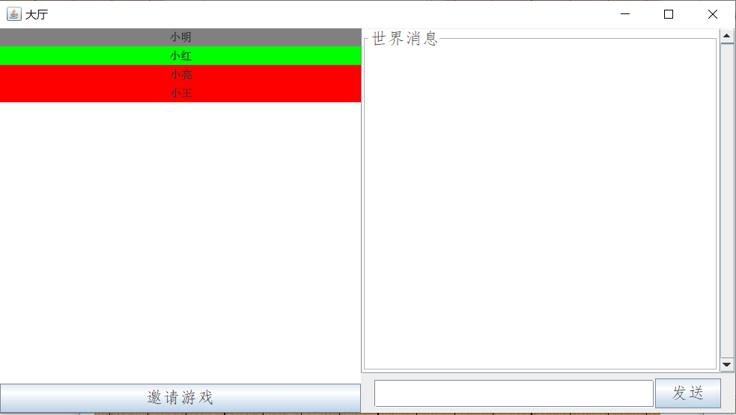

图3 大厅视图样例

大厅视图样例见图3。首先，整体使用BorderLayout布局方式。视图左侧的玩家列表以及列表下方的“邀请游戏”按钮位于整体的Center，视图右侧的“世界消息”文本域以及其下方的文本框和“发送”按钮位于整体的East。

视图左侧的玩家列表以及其下方的“邀请游戏”按钮同样使用BorderLayout布局方式。其中玩家列表位于布局的Center，下方的“邀请游戏”按钮位于布局的South。

视图右侧的“世界消息”文本域以及下方的文本框和“发送”按钮仍使用BorderLayout布局方式。其中“世界消息”文本域位于布局的Center，下方的文本框和“发送”按钮组成的FlowLayout布局位于布局的South。

2.大厅功能实现

（1）获取玩家昵称

在玩家打开客户端程序时，程序会启动网络线程和服务端建立连接。在本游戏设计中，区别玩家的唯一主键是在进入大厅之前输入的昵称。进入大厅之前，程序会弹出对话框请求获得玩家的昵称，玩家需要输入昵称才能成功进入大厅。当玩家输入昵称之后，Controller获取到玩家输入的昵称，然后通知NetAssistant向服务端发送玩家的昵称，服务端对该昵称进行检查，若昵称不重复则表示客户端与服务端建立连接成功。此时服务端会通知客户端成功建立连接，NetAssistant接收到相应的消息之后，会通知Controller，然后Controller对程序进行一系列的控制，玩家成功进入大厅。

若玩家为输入昵称或者输入昵称重复，客户端会重复询问玩家，请求得到新的昵称，知道玩家的昵称合法为止。

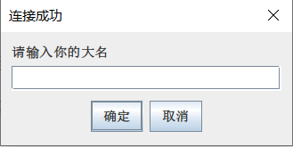

图4 获取用户昵称

（2）玩家列表实现

玩家列表见图3的左侧部分。首先是玩家列表的更新问题，当有玩家与服务端成功建立连接或者有玩家断开与服务端的连接，服务端会通知每一个客户端，告知每一个客户端新入玩家或者离开的玩家的昵称。当客户端NetAssistant接受到相应的消息之后，会告知Controller，继而由Controller控制视图View进行玩家列表的更新。

此外，为了区分玩家的状态。我使用ListRender对玩家列表进行渲染。以达到用不同的颜色表示玩家的不同状态。其中，灰色对应的玩家昵称为当前玩家本人；绿色对应的玩家昵称表示该玩家处于空闲状态，即未和他人进行游戏；红色对应的玩家昵称表示该玩家处于忙碌状态，即正在和他人进行游戏；蓝色对应的玩家昵称表示你正在选中该玩家。而何时对玩家昵称的颜色进行更新受到服务端的控制，即当收到服务端的相应信息后，程序便会对玩家昵称的颜色进行改动。

（3）世界聊天功能实现

世界聊天功能见图3的右侧部分。当玩家想要向所有玩家发送消息时，首先在文本框中输入想要发送的内容，然后点击“发送”按钮即可发送。当点击“发送”按钮时，绑定在“发送”按钮上的相应的监听器触发，大厅视图获得玩家输

入到文本框中的消息，然后通知控制器Controller，使Controller控制NetAssistant向服务端发送消息。服务端接收到消息后会向全部客户端转发当前玩家希望发送到世界的消息。客户端NetAssistant接收到相应消息后告知Controller，然后Controller控制大厅视图对消息进行显示。

（4）邀请游戏功能实现

当玩家希望和其他玩家进行五子棋游戏时，玩家首先需要在玩家列表中对相应的对象进行选中，被选中的对象昵称会以蓝色显示。然后玩家点击“邀请游戏”按钮。当玩家点击“邀请游戏”按钮时，绑定于其上的相应的监听器触发，大厅视图获取玩家当前选中的目标玩家的昵称，然后通知Controller玩家希望和对应玩家游戏，Controller再控制NetAssistant向服务器发送邀请游戏的信息。服务器接收到相关的信息之后，根据客户端发送来的消息得到被请求进行游戏的玩家的昵称，然后向该玩家发送相应的信息。该玩家收到信息后进行判断是否与邀请者进行游戏，然后将判断的结果发送给服务端。服务端根据判断的结构对双方是否开始游戏进行控制。

若双方邀请游戏过程成功进行，则客户端Controller将控制视图由大厅视图向棋盘视图进行切换。并进行一系列的初始化，例如初始化整型数据color，表示玩家的棋子颜色，程序默认邀请游戏的一方棋子为黑色，被邀请的一方棋子颜色为白色。

（二）棋盘实现

1.棋盘视图设计

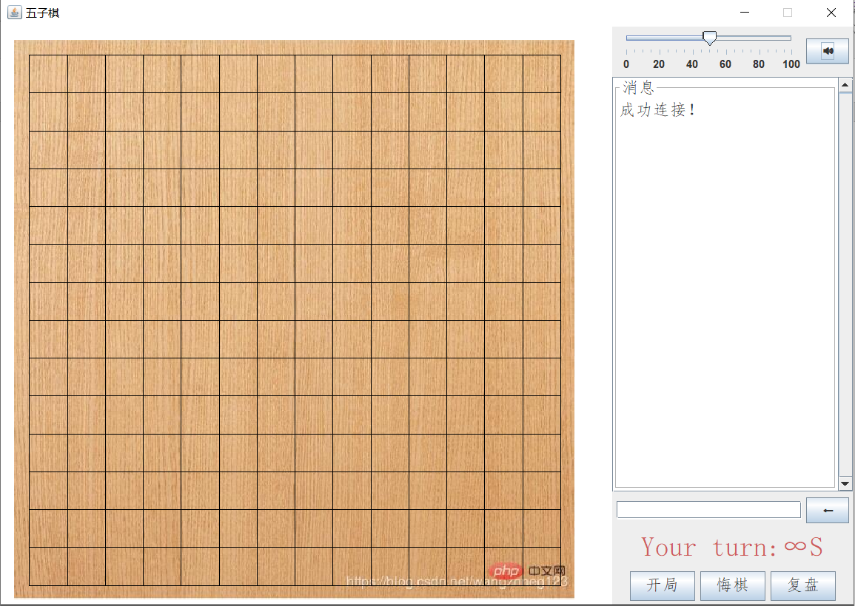

图5 棋盘视图样例

棋盘视图样例见图5。整体使用BorderLayout布局。其中左侧棋盘位于BorderLayout的Center方位，右侧面板位于BorderLayout的East方位。

视图的右侧面板同样使用BoderLayout布局。其中拖动条和音乐播放按钮组成的FlowLayout布局的面板位于右侧面板BorderLayout的North方位；消息文本域和文本框及文本框右侧的发送按钮组成的BorderLayout面板位于右侧面板BoderLayout的Center方位；倒计时秒数提示的标签和其下方的三个功能按钮组成的GridLayout面板位于右侧面板BorderLayout的South方位。

2.棋盘游戏功能设计

（1）开局功能实现

当两个玩家成功进行游戏连接之后，双方均进入棋盘视图。为了保证游戏的同步性，尽量减少网络等因素的影响，此时双方还不能直接进行游戏。需要有一方玩家首先发起开局请求，请求开始游戏。当另一方玩家同意后才可以开始游戏。 开局的实现过程如下。首先，一方玩家点击棋盘视图中的“开局”按钮。此时绑定于“开局”按钮上的监听器将会触发，棋盘视图向Controller发送开局请求，然后Controller控制NetAssistant向服务端发送开局请求信息，以服务端为信息传输桥梁向另一位玩家发送请求开局信息。另一位玩家判断是否开局后会再次通过服务端将相应信息传递会开局请求者。若同意开局，则双方进入游戏状态。此时双方的Controller会控制Model和View进行一系列的开局初始化。例如开始倒计时线程的计时，设置一系列标志（例如布尔类型startGame，表示是否开始游戏），将Model中存储的棋盘清空，刷新View等初始化操作。初始化完成后，双方玩家开始五子棋游戏。

（2）倒计时功能实现

当双方玩家开始游戏后，倒计时线程开始计时。其实现逻辑为，通过startGame判断是否开局，若未开局，则不开始计时。否则计时，首先，Controller中的布尔型变量yourTurn表示是否轮到自己的回合，其值若为true，则表示轮到了自己的回合，否则不是自己的回合。当yourTurn由false变为true或由true变为false时，表示新的回合开始，此时，倒计时线程调用系统方法currentTimeMillis获得系统时间毫秒数，将其存储在long型数据baseTime中，此变量为计时器的基址时间。新的回合开始后，倒计时线程通过while循环不断获得系统当前时间

nowTime，将nowTime与baseTime相减即为新的回合已经经过的时间，将其更新到视图中便可以实现倒计时的功能。

（3）下棋功能实现

显然，五子棋游戏最重要的功能为下棋功能。接下来介绍下棋功能的详细实现。

当玩家点击棋盘进行下棋时，会触发棋盘面板绑定的mousePressed事件函数，函数首先获得玩家点击的坐标位置（x，y），然后根据该坐标调用视图中的相关函数获得玩家点击坐标位于棋盘Model中的行列值row和col。之后调用Controller的putChess函数，将row和col值传递给Controller。Controller首先会判断是否现在轮到了自己的回合，此判断依靠Controller中的布尔型变量yourTurn判断，其值若为true，则表示轮到了自己的回合，否则不是自己的回合，不能下棋。然后Controller调用Model的putChess函数尝试在Model中下棋。若下棋成功，则Controller通过NetAssistant借由服务器向另一方发送成功下棋信息，使另一方玩家接收到信息后进行更新棋盘和刷新计时器计时的功能以及标志yourTurn的改变，从而使另一方玩家的棋盘和自己的棋盘同步。同时，下棋方的客户端也需要进行棋盘视图的更新和计时器的刷新。

棋盘的更新为重写棋盘面板ChessBoard的paint方法。并且为了解决刷新时的闪烁问题采用双缓冲技术，先将图形绘制到图片上，再在paint方法中将图片显示到ChessBoard面板中。

当成功下棋之后，Controller会调用Model的ifWin方法，该方法判断当前下棋玩家是否赢得游戏胜利。若返回值为true表示该玩家胜利，之后Controller控制程序进行一系列的动作，如通过NetAssistant和服务端通知对方自己赢得比赛，暂停计时器线程的计时，设置标志等操作。

（4）悔棋功能实现

悔棋功能的逻辑较为简单，与开局功能类似。首先，为了实现悔棋和复盘功能，我们需要一个LinkedList<Dot>型对象chessRecord存储双方的每一步棋的坐标和颜色。Dot为自定义棋子类型，它可以记录棋子的行列值和棋子颜色。

当游戏中的一名玩家希望悔棋时，点击“悔棋”按钮，绑定于按钮上的监听器会响应响应事件，通知Controller用户希望悔棋，Controller通过NetAssistant和服务端向对方发送悔棋请求。对方收到请求后进行是否同意悔棋的判断，将判

断结果通过服务端发送回请求方。双方根据判断的结果对chessRecord的内容进行修改，若同意悔棋，则将chessRecord的最后一条记录对应的棋子从Model中删除并将该条记录删除即可。然后Controller控制刷新视图和设置标志。

（5）复盘功能实现

当玩家点击“复盘”按钮时，视图通知Controller进行复盘功能，然后，Controller会将chessRecord中的记录以对话框的弹出。

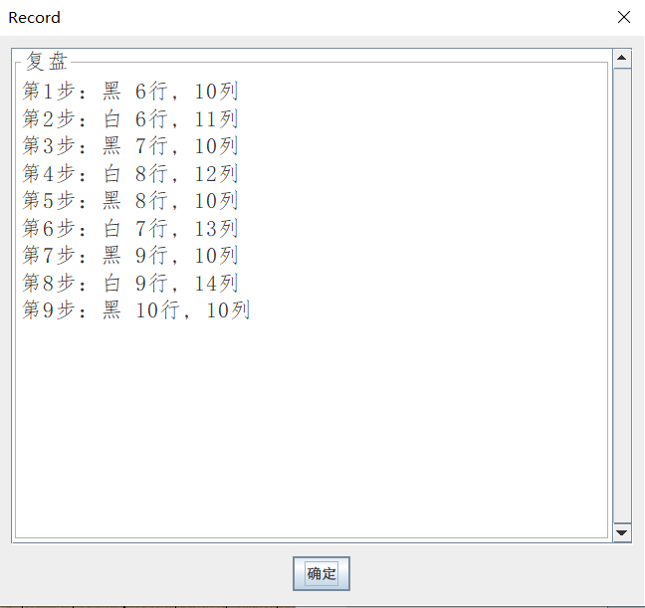

图6 复盘样例

（6）背景音乐及落子音效实现

背景音乐及落子音效实现较为相似，在此一并说明。定义playMusic方法，实现播放相应路径下的wav音频文件的功能。基本逻辑为利用AudioInputStream类型从音频文件中读取字节，将读取到的字节输出到SourceDataLine的管道中，从而实现音频文件的播放。

背景音乐需要启动线程利用while循环进行循环播放。而落子音效不需要循环播放，只需在下棋成功时播放一次即可。

音乐按钮可以控制背景音乐的播放。原理为按钮可以控制布尔类型playingMusic的值，当值为true时播放背景音乐，否则不播放。

拖动条可以控制背景音乐的大小。原理为利用FloatControl类型获得SourceDataLine管道的音量控制调用该类型的setValue方法即可改变音量大小。

二、服务端功能实现

相较客户端，服务端的逻辑较为简单，即与客户端建立连接、对来自某一客户端的信息进行识别后向相关客户端发送相应消息等功能。在此，详细介绍如下功能的实现方法，即服务端如何通过昵称识别客户端、服务端控制客户端大厅列表的更新、服务端如何对两个正在进行游戏的客户端间的通信进行维护。

（一）服务端通过昵称识别客户端实现方法

我以客户端的昵称作为识别客户端的唯一主键，每当有客户端请求和服务端建立连接时，客户端会向服务端发送该客户端的昵称，服务端接收到昵称后对其进行检验。检验方法为创建LinkedList<String>类型对象playerList，其中存储已经和服务端建立连接的客户端的昵称。当有新的客户端请求建立连接时，检查发送到服务端的昵称是否已经出现在playerList中，若没有，则服务端允许建立连接，将该昵称添加到playerList中，否则服务端通知客户端昵称重复。

我使用HashMap类建立客户端昵称和相应的服务端与客户端套接字的映射关系。具体实现为创建HashMap<String, Socket>类型对象name2Socket，其key为客户端的昵称，value为服务端与该客户端建立的套接字引用。每当客户端和服务端成功建立连接，服务端便会向name2Socket对象添加新的键值对。当客户端与服务端断开连接时，服务端便会将name2Socket中相应的键值对删除。如此，就实现了通过客户端昵称识别客户端的功能。

（二）服务端控制客户端大厅列表的更新实现方法

每当有客户端与服务端建立新的连接或与服务端断开连接时，其余的客户端大厅视图中玩家列表的列表项均需要进行相应的改变。具体实现如下。

当有客户端与服务端建立新的连接后，服务端首先会将playerList中所有的客户端昵称发送给新建立连接的客户端，使客户端进行列表初始化。然后向其余的客户端发送信息“‘In:’+ 新建立连接的客户端昵称”，其余客户端接受到信息后会将新建立连接的客户端昵称插入到玩家列表中。

当有客户端与服务器断开连接后，服务端会将断开连接的客户端昵称从playerList和name2Socket中删除，然后向其余客户端发送信息“‘Out:’+ 断开连接的客户端昵称”，其余客户端接收到信息后会从玩家列表中删除断开连接的

客户端昵称。

此外，服务端还需要对每个客户端的状态（空闲状态、游戏状态）进行维护，实现方式为创建HashMap<String, String>类型对象playerState记录客户端状态。其中key为客户端昵称，value表示客户端状态，“free”表示客户端空闲，“busy”表示客户端忙碌，即客户端正在游戏。当有客户端状态发生改变，例如成功邀请进入游戏或断开游戏时，则服务器根据状态的改变向所有客户端发送信息“‘free:’+ 状态改变的客户端昵称”或信息“‘busy:’+ 状态改变的客户端昵称”，从而通知所有客户端在玩家列表中改变相应玩家的状态。

（三）服务端维护两个正在进行游戏的客户端间的通信实现方法

为了维护两个正在进行游戏的客户端间的通信，创建HashMap<String, String>类型对象playerMatch，其键值为成功邀请进入游戏的两个客户端的昵称。当两个客户端邀请进入游戏成功时，服务端向playerMatch中添加对应的键值对。当正在游戏的一方客户端希望向对方发送消息时，首先他将消息发送至服务器，然后服务器在playerMatch中搜索该以客户端昵称为key对应的value，以判断该客户端是否正在和其他客户端进行游戏。若搜索结果value不为空，则表示该客户端正和其他客户端进行游戏，此时服务端只需将消息转发给该客户端的游戏对象即可。

当两个客户端断开游戏时，服务端只需将playerMatch中的键值对删除即可。

第五章 展望与总结

一、展望

本网络版五子棋实现了网络游戏的基本功能，但并未添加本地模式，未来期望加入本地模式，并引入人工智能的相关算法，以增加游戏的难度和趣味性。同时，考虑到经典版本的五子棋对于某些玩家来说可能比较乏味，未来期望向程序中加入新的五子棋，比如旋转五子棋这种新玩法，具体为在经典五子棋的规则上，将整个棋盘分为左上、右上、右下、左下四个部分，每回合玩家都可以将棋盘的一个部分进行旋转，从而增加游戏的趣味性。

二、总结

本学期的Java课程可以说是令我收获最大的一门课程。课程中老师幽默风趣的向我们讲解Java的基本语法、Java的编程思想，极大地扩充了我们的知识面。此外，老师还耐心地指引我们进行Java课程的实验课，教我们如何优雅地编写代码。为了完成此网络版五子棋游戏，我将课程中所学到的知识综合运用起来。在程序的设计和编写过程中，也是遇到了种种困难，这些困难都极大地锻炼了我的耐心，使我对于程序设计和利用Java语言编写程序有了一个更深地理解。未来我会继续努力学习Java，学会更加高效地利用Java开发应用程序，编写更加使用有趣的程序。

致谢

首先，最应该感谢的是为我们讲授Java课程的刘嘉欣老师，他讲课幽默风趣，使枯燥的编程语言变得生活活泼。同时，他还很有耐心地为我们讲授课程计划外的许多知识，如数据库等知识，这大大拓宽了我们的知识面。此外，他在实验课上细心地为我们演示代码，交给我们如何优雅地编写程序。

同时，我还要感谢和我一起学习Java这门课程的同学们，课程中同学们互相帮助、互相讨论问题，使我找到了许多编程中的灵感，使我受益良多。